UNIVERSITÀ DEGLI STUDI DELL’INSUBRIA
FACOLTÀ DI INFORMATICA (CORSO DI LAUREA TRIENNALE)

MANUALE TECNICO
The Knife

Bonci Claudi, Crippa Filippo,
Filizzola Lorenzo e Tonolo Claudio

Contenuti basati sul corso di: Rizzardi Alessandra
Sommario:
No index entries found.

Introduzione a The Knife
The Knife è un progetto sviluppato con l’utilizzo del linguaggio di programmazione Java, con lo scopo di simulare le funzionalità e l’utilità dell’applicazione, di guida ai ristoranti, The Fork.
Lo scopo della piattaforma The Knife è la ricerca dei ristoranti più vicini all’utente, seguendo delle liste di filtraggio desiderate dallo stesso.
  - Capacità operative
Le capacità principali fornite dalla piattaforma sono:
- Registrazione e Accesso del cliente nella piattaforma, tramite algoritmi per:
  - Registrazione unificata del profilo sulla piattaforma, con nome utente unico seguito da ID, crittazione della password e controllo sistematico nella creazione utente.
  - Controllo tramite autenticazione delle credenziali utente, durante le operazioni di accesso all’applicazione.
  - Gestione dello stato utente, durante l’ accesso ed uscita da The Knife.
- Gestione dei profili:
  - Distinzione tra utente, ristoratore e utente non loggato (ospite).
  - Gestione dei ristoranti preferiti dell’utente.
- Filtri di ricerca ristoranti:
  - Tipi di cucina: L’utente può ricercare il ristorante più adatto alle sue esigenze in base al tipo di cucina culinario desiderato.
  - Valutazione media: La valutazione dei diversi ristoranti vengono calcolate automaticamente, dando la possibilità all’utente di cercare il ristorante che più preferisce.
  - Città e stato: L’utnte ha la possibilità di trovare il ristorante più vicino alla sua posizione, oppure in una città, o stato, a sua scelta (mostrato solamente all’ospite, in quanto il programma prende la posizione in base allo stato ed alla città inserite nei dati utente).
  - Servizi offerti: Come ad esempio la possibilità di Delivery o servizi all’interno del ristorante.
  - Fascia di prezzo: L’utente può ricercare il ristorare tramite il filtro Prezzo, dove i ristoranti vengono indicati con €, il più economico, e €€€€ il più alto.
  - Stelle Michelin o riconoscimenti: Ogni ristorante ha una sezione dedicata ai riconoscimenti e stelle ricevute, questo permette all’utente di scegliere il ristorante più adatto.
- Creazione, gestione e risposta delle recensioni.
- Creazione, cancellazione, gestione e modifica ristoranti (esclusivo alla tipologia di account Ristoratore).
  - Concetti chiave
L’applicazione divide l’esperienza d’utilizzo in base alla tipologia di account utente:
- Utente: Permette all’utente di lasciare/eliminare/modificare recensioni, valutazioni e ci ricercare i ristoranti desiderati.
- Ristoratore: Permette la creazione/eliminazione dei ristoranti, la modifica dello stesso e la gestione dei feedback degli utenti. In’oltre può effettuare tutte le operazioni accessibili allo stato account utente.
- Ospite: Esclusivo solo per chi non ha effettuato il Login. Permette solo la ricerca dei ristoranti e la visualizzazione delle recensioni degli stessi.

Architettura del progetto
  - Struttura
Il progetto è modulare, ogni file svolge una determinata funzione, suddiviso in:
- Java: File core dell’applicazione, comprendono file di gestione e controllo dei componenti.
- CSV: File di dataset dove vengono immagazzinati ristoranti, le città e gli account creati.
- Fxml:File di gestione della grafica, importati da Java tramite JavaFX. Sono i file che gestiscono la visualizzazione delle finestre di The Knife.
  - Pattern architetturale
Il pattern utilizzato durante la programmazione dei file gestori di JAVA, è l’architettura Singleton:
La quale consiste nella classe stessa che gestisce la propria istanza, senza dare modo ad altre classi di gestirla. In questo modo tutte le classi che richiamano un gestore usano la stessa istanza condivisa.
    - Funzionamento
Il Singleton si implementa creando solo costruttori privati richiamati da metodi apositi, allinterno della classe stessa, salvandone l’istanza in una variabile di classe.
  - Persistenza dei dati
I dati vengono salvati dentro dei file CSV in maniera ordinata, gestiti in seguito da gestori.
Un esempio è il DatasetUtenti.CSV.
  - Flusso dati
L’applicazione viene avviata dal Launcher, successivamente la classe gestore, richiama tutti i gestori, per prendere i dati CSV, i quali vengono manipolati ed utilizzati dai controller.

File di tipo JAVA
I tipi java sono:
- main per l’avvio del progetto.
  - Launcher
  - App
- Gestori: File indirizzati nella gestione dei Dataset.
- Controller: Gestiscono la grafica (FXML)
- Dati presenti nel dataset:
  - Recensione
  - Utente
  - Gestore
- Start: Il file Gestore.java, invoca tutti i gestori creandone le istanze condivise.
    - GestoreDataset
- Metodo InserimentoDati(): Riempie l’ArrayList<String[]>dataSet, il quale contiene ristoranti. 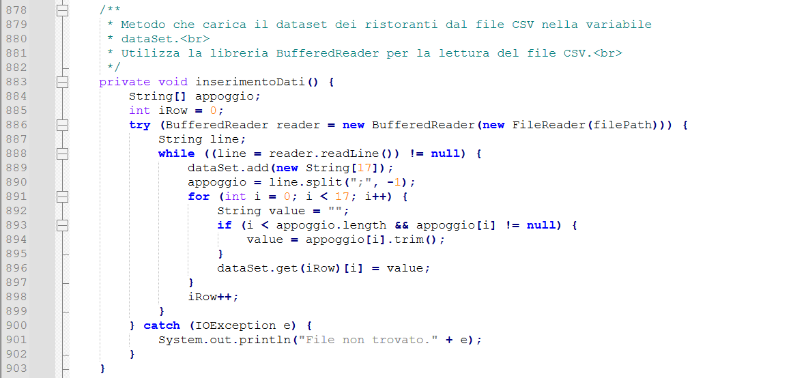
- Metodo inserimentoDatiCucina(): Riempie l’ArrayList<String>dataSetCucina, il quale contiene tutti i tipi di cucina presenti nel datase. 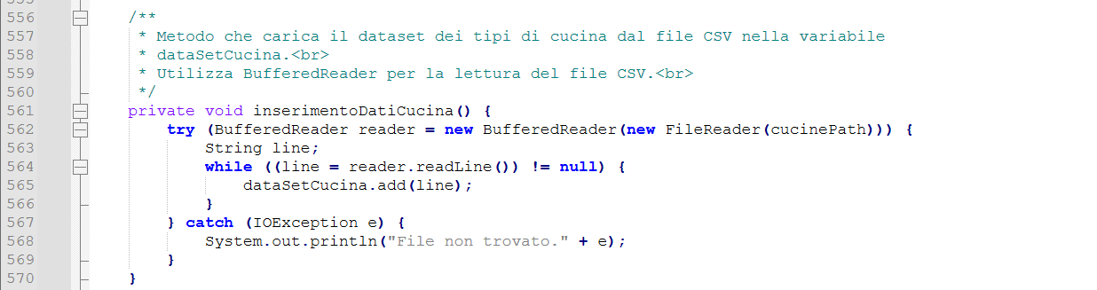
- Metodo ControlloDatasetRecensioni(): Riempie l’ArrayList<Recensione> recensioni con le recensioni presenti nel dataSet. Il quale richiama GestoriRecensioni.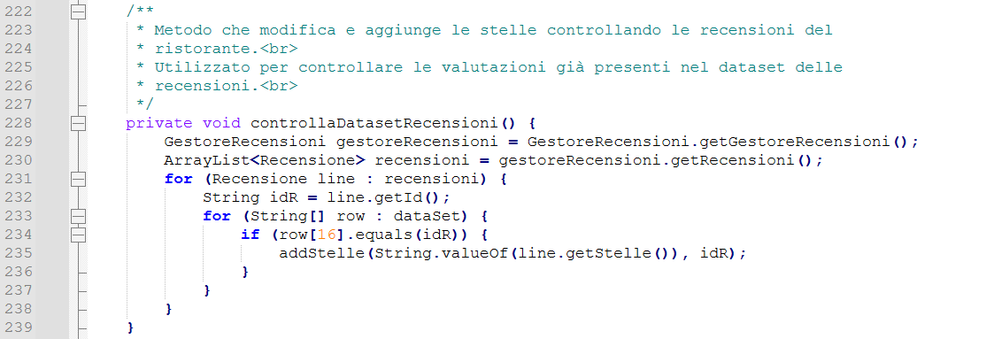
- Metodo inserimentoDatiStatoCitta(): Riempie l’ArrayList<String[]>dataSetStatiCitta il quale contiene gli stati collegati alle città. 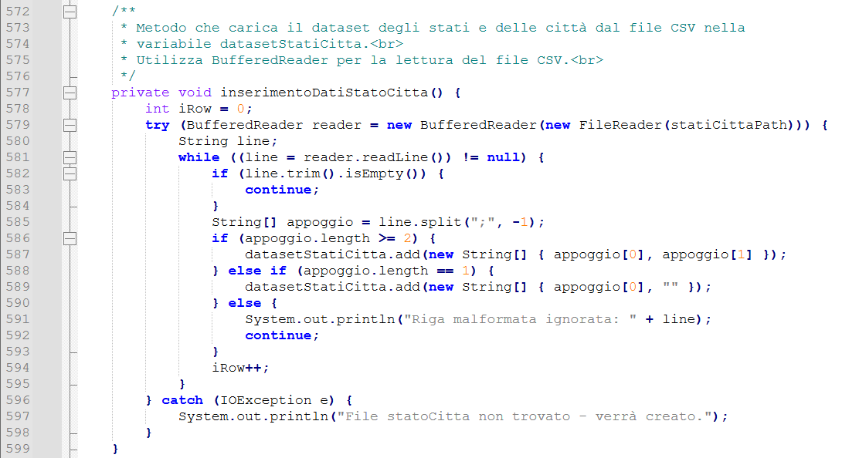

    - GestoreUtenti:
- Metodo inserimentoNevDati: Riempie l’ArrayList<Utente> utenti, il quale contiene utenti. 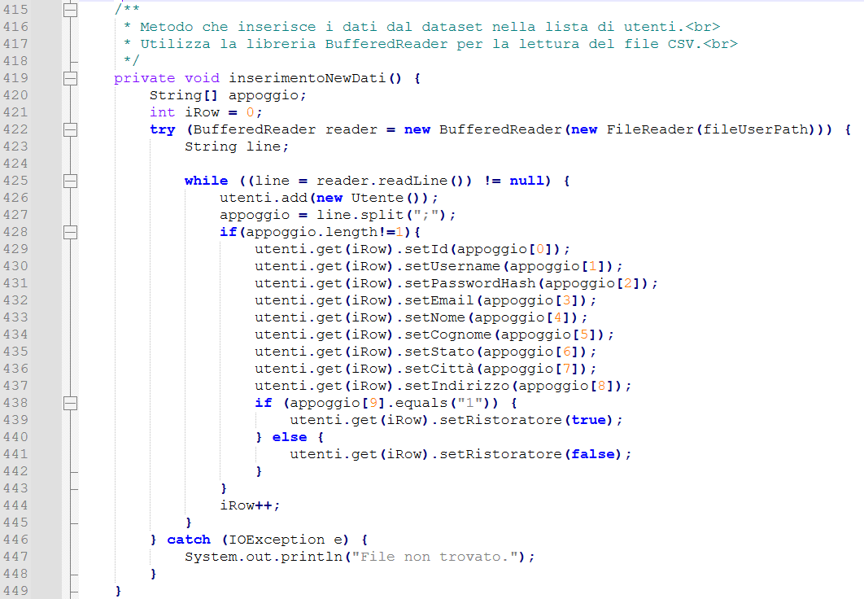
- Metodo inserimentoFavouriteDati(): Riempie l’ArrayList<String[] > dataSetFavourite tuttii preferiti degli utenti collegandoli ai ristoranti. 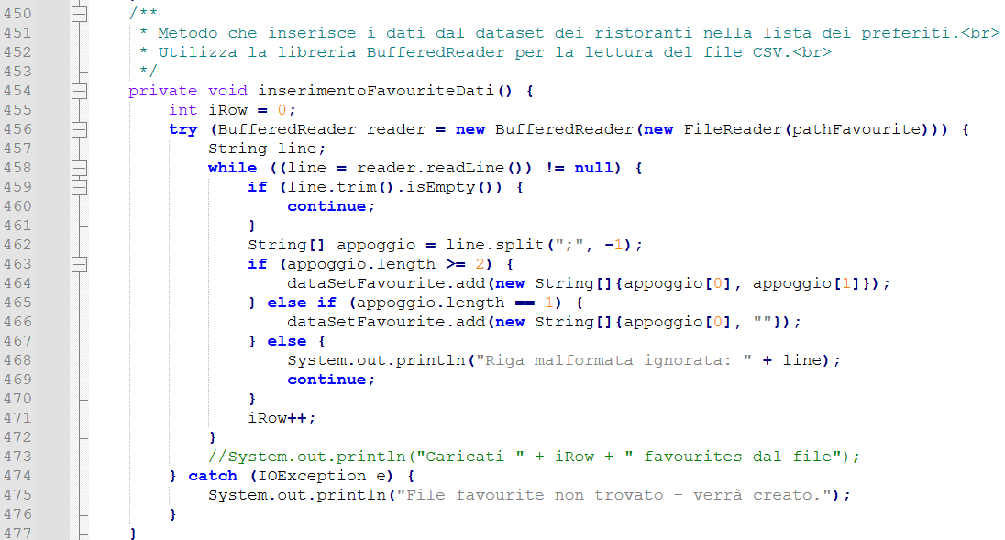
- Metodo inserimentoPersoneRistorantiDati():Riempie l’ArrayList<String[]personeRistoranti il quale collega i ristoratori ai ristoranti posseduti.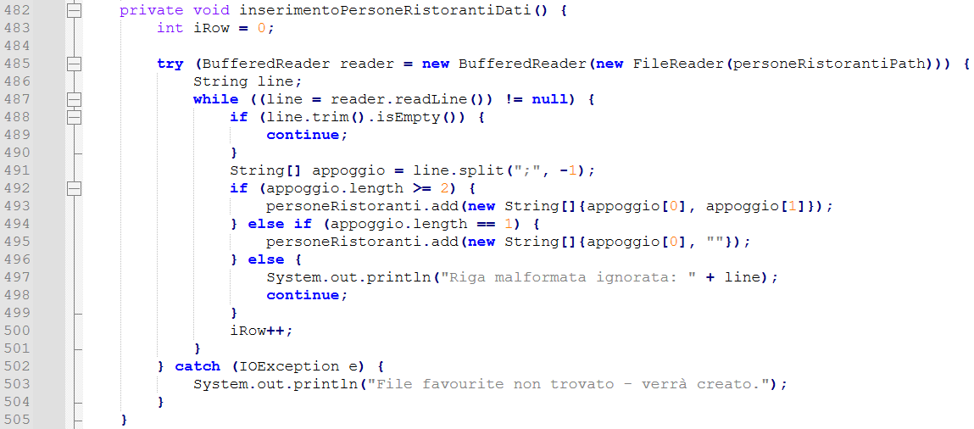
  - Controller
    - HomeNotloggedController
- Metodo visualizzaRistoranteButtonAction(): Questo metodo prende il ristorante selezionato dall’utente e richiama la classe ViewRistorante.fxml. 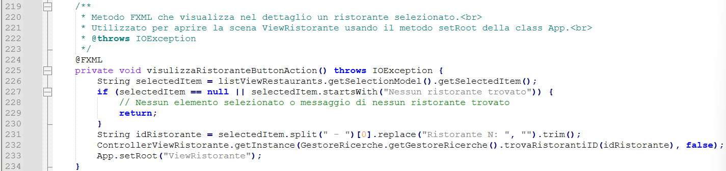
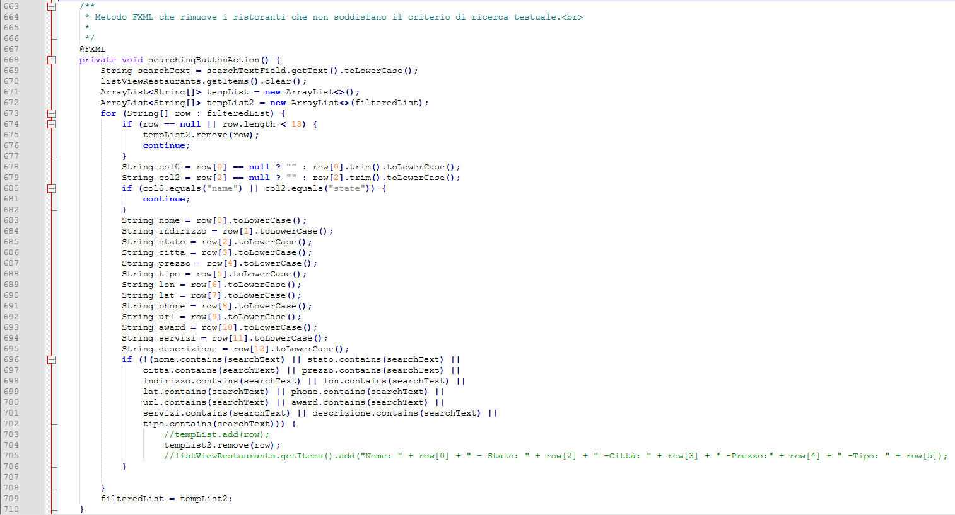
- Metodo searchingButtonAction(): Questo metodo seleziona nel dataSet i ristoranti che corrispondono alle caratteristiche inserite dall’utente nei campi Nome, Stato, Città e Descrizione

    - ControllerViewRistorante
- Metodo isInPreferiti(): Controlla se il ristorante visualizzato è presente nei preferiti, dell’utente loggato, ed in base al esito rende disabilitato e visibile il bottone aggiungi preferiti o il bottone rimuovi preferiti.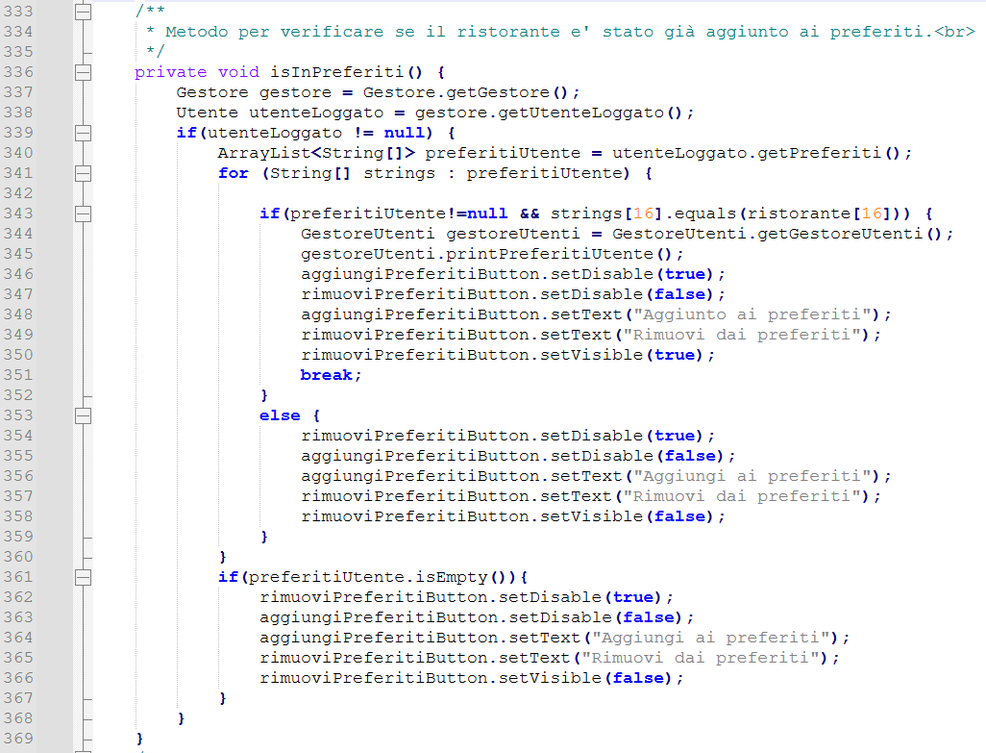
- Metodo isProprietario(): Controlla se il ristorante visualizzato è posseduto dall’utente loggato.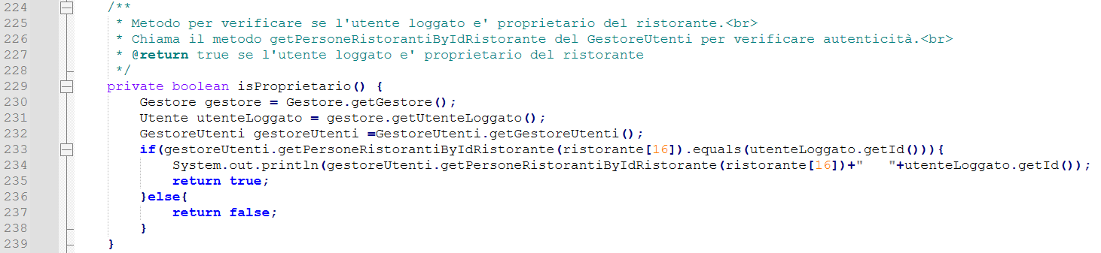
- Metodo visualizzaRecensione(): Serve alla visualizzazione della recensione selezionata dall’utente, ed è stato progettato in modo da aprire visualizzaRecensioneSenzaRisposta.fxml se la recensione selezionata non ha una risposta, invece se la risposta è presente, viene richiamato VisualizzaRecensione.
